学院宣传工作智能协同管理平台测试报告

1. 引言

1.1 测试目的
本测试报告针对“学院宣传工作智能协同管理平台”进行测试总结，目的是验证系统是否符合前期需求规格说明书、设计说明书和编码实现目标，检查系统核心功能是否能够正常运行，并记录测试过程中发现的问题和缺陷。
本系统主要用于学院宣传工作中的宣传申请、需求审核、任务派单、成果提交、成果审核、素材归档和数据统计等业务。通过本次测试，希望确认系统能够支持不同角色完成基本操作流程，并发现系统在功能逻辑、页面展示、数据处理和用户体验方面存在的问题，为后续优化提供依据。

1.2 测试范围
本次测试范围主要包括以下内容：
测试范围 | 具体内容
用户登录模块 | 测试申请人、负责老师、主任、部长、干事、系统管理员等账号是否能够正常登录
宣传需求模块 | 测试宣传需求列表展示、新增宣传需求、必填项校验等功能
需求审核模块 | 测试老师或主任是否能够审核宣传申请，并正确更新申请状态
任务派单模块 | 测试主任、部长是否能够查看任务、安排干事，并检查是否存在重复派单问题
成果提交模块 | 测试干事是否能够提交宣传成果或成果链接
成果审核模块 | 测试部长初审、老师复审、申请人确认等流程是否能够正常执行
素材归档模块 | 测试系统是否能够提供归档素材查询功能
数据统计模块 | 测试系统是否能够显示宣传任务数、完成率、待审核数量等统计信息
非功能性需求 | 检查页面可用性、响应速度、角色权限、数据一致性和错误提示情况
本次测试不重点覆盖真实消息推送、复杂智能派单、对象存储、高并发性能和复杂权限后台等未完全实现的扩展功能。

1.3 测试环境
项目 | 内容
项目名称 | 学院宣传工作智能协同管理平台
项目路径 | D:_PublicityPlatform
开发工具 | IntelliJ IDEA
编程语言 | Java
后端框架 | Spring Boot
页面技术 | Thymeleaf
数据访问 | MyBatis
数据库 | MySQL
数据库名称 | se_publicityplatform
测试工具 | JUnit、Spring Boot Test、Maven
浏览器 | Microsoft Edge
缺陷管理方式 | Markdown 缺陷记录表，GitHub Issues 可选

1.4 测试方法
本次测试采用黑盒测试与白盒测试相结合的方法。
黑盒测试主要用于页面功能测试。测试人员以不同角色登录系统，按照用户实际操作流程执行测试，例如登录、提交宣传需求、审核需求、安排干事、提交成果和查询统计数据等。
白盒测试主要用于关键业务逻辑验证。通过 Maven 执行 JUnit 和 Spring Boot Test 测试，检查用户认证、业务状态流转和完整流程集成是否正常。本项目已执行 mvn test 命令，测试结果显示共运行 9 个自动化测试用例，失败数为 0，错误数为 0，跳过数为 0，并显示 BUILD SUCCESS。

2. 测试概要

2.1 测试用例统计
本次测试共设计测试用例 23 个，覆盖用户登录、宣传需求、需求审核、任务派单、成果提交、成果审核、素材归档、数据统计和业务逻辑测试等模块。
测试模块 | 用例数量
用户登录与权限 | 4
宣传需求管理 | 4
需求审核 | 2
任务派单与任务列表 | 3
成果提交与成果审核 | 4
素材归档与查询 | 2
数据统计 | 1
白盒逻辑测试 | 3
合计 | 23

2.2 测试执行情况
测试结果 | 数量
通过 | 18
部分通过 | 2
不通过 | 3
合计 | 23
测试通过率计算如下：
通过率 = 通过用例数 / 用例总数 × 100% = 18 / 23 × 100% = 78.3%
如果将“部分通过”视为具备基本功能但仍需优化，则系统核心功能整体可运行，但仍存在若干需要修复和完善的问题。

2.3 主要测试结果说明
本次测试中，用户登录、宣传需求列表、新增宣传需求、需求审核、任务列表、成果提交和自动化业务逻辑测试基本通过，说明系统已经具备课程实验演示所需的主要功能。
测试中发现的问题主要集中在以下方面：
- 干事端首页统计数据与任务列表展示口径不一致，页面说明不够明确。
- 部长端任务与成果页面中，已安排干事或已完成任务仍显示派单操作，存在重复派单风险。
- 系统缺少独立的素材归档查询页面，无法完整验证素材归档查询功能。
- Git 远程推送过程中曾出现 HTTP 408 超时问题，需要通过调整网络或使用图形化工具继续处理。

3. 缺陷分析

3.1 缺陷统计
本次测试共记录缺陷 6 个，其中已修复 2 个，处理中 1 个，待优化或待实现 3 个。
缺陷编号 | 所属模块 | 缺陷描述 | 缺陷类型 | 优先级 | 严重程度 | 当前状态
BUG001 | 用户登录模块 | 登录后曾出现 500 错误 | 功能缺陷 | 高 | 严重 | 已修复
BUG002 | 项目启动模块 | 8080 端口被占用项目启动失败 | 环境问题 | 中 | 一般 | 已修复
BUG003 | Git 推送模块 | 远程仓库推送出现 HTTP 408 | 工具问题 | 中 | 一般 | 处理中
BUG004 | 干事首页 | 统计数量与列表数量口径不一致 | 界面缺陷 | 低 | 轻微 | 待优化
BUG005 | 任务派单模块 | 已安排干事的任务仍显示派单 | 逻辑缺陷 | 中 | 一般 | 待修复
BUG006 | 素材归档模块 | 缺少素材归档查询页面 | 功能缺陷 | 中 | 一般 | 待实现

3.2 缺陷类型分布
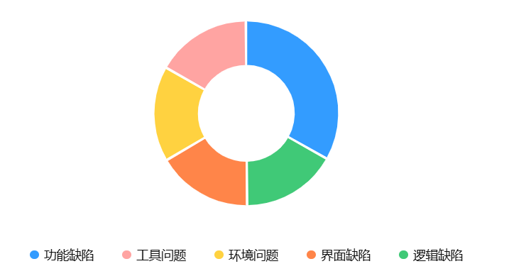
从缺陷类型看，功能缺陷数量最多，主要包括登录异常和素材归档页面缺失。逻辑缺陷主要体现在任务派单状态判断不完整。界面缺陷主要体现在页面说明不够明确。环境问题和工具问题分别出现在端口占用和 Git 推送过程中。

3.3 缺陷优先级分布
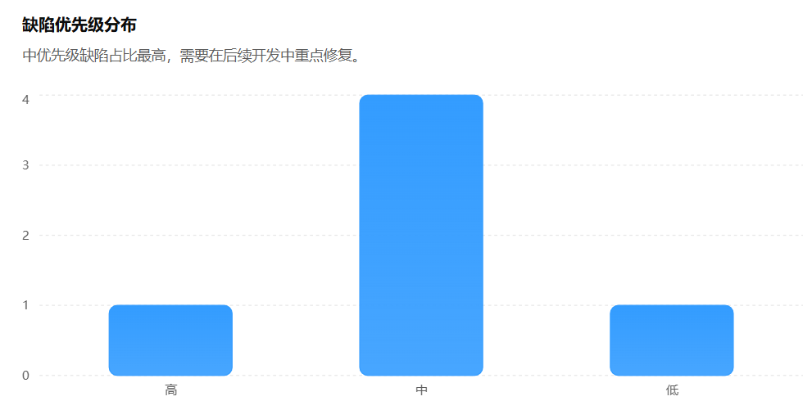
高优先级缺陷为登录后 500 错误，该问题会影响系统正常使用，已经通过修改数据库连接配置和登录相关问题完成修复。中优先级缺陷主要影响系统部分功能完整性和业务流程准确性，需要在后续开发中继续修复。

3.4 缺陷处理情况
处理状态 | 数量
已修复 | 2
处理中 | 1
待优化 | 1
待修复 | 1
待实现 | 1
合计 | 6
已修复的问题主要包括数据库连接错误和端口占用问题。待修复的问题主要包括任务重复派单控制不完善。待实现的问题主要是素材归档查询页面缺失。后续应按照优先级逐项修复，并在修复后执行回归测试。

4. 测试结论

4.1 系统功能评价
经过测试，学院宣传工作智能协同管理平台已经实现了基本的宣传协同业务流程，包括用户登录、宣传需求展示、新增宣传需求、需求审核、任务查看、干事安排、成果提交和部分统计展示功能。系统能够支持多个角色登录和基本页面操作，已经具备课程实验展示所需的基本能力。
自动化测试方面，项目已配置 JUnit 和 Spring Boot Test，并成功通过 9 个测试用例，说明部分核心业务逻辑具备一定稳定性。手工测试方面，系统页面能够正常打开，主要表单和列表能够完成基本交互。

4.2 非功能性评价
从可用性角度看，系统页面整体简洁，导航结构较清晰，能够支撑基本演示。但部分页面说明仍需优化，例如干事端首页中统计卡片和任务列表统计范围不一致，容易造成理解偏差。
从可靠性角度看，系统能够启动并连接数据库，基本数据能够正常保存和展示。但在登录、数据库连接和端口占用方面曾出现问题，需要在后续进一步完善配置管理和错误提示机制。
从安全性角度看，当前系统仍属于课程实验版本，登录和权限控制较为简化。后续可以进一步引入更规范的密码加密存储、角色权限拦截和异常访问控制。
从可维护性角度看，项目采用 Spring Boot、MyBatis 和 Thymeleaf 实现，代码按照 controller、service、mapper、entity 等结构组织，基本符合分层开发思想，便于后续功能扩展和测试维护。

4.3 存在的问题
当前系统主要存在以下问题：
- 干事首页统计数据和任务列表展示范围不一致，页面说明不够直观。
- 已安排干事或已完成的任务仍可能显示派单操作，需要进一步完善状态判断。
- 素材归档查询页面尚未完整实现，导致相关测试用例无法通过。
- 系统权限控制仍较简单，部分角色访问控制还可以继续加强。
- Git 远程推送受网络影响较大，仍需进一步完成远程仓库同步验证。

4.4 优化建议
针对测试发现的问题，提出以下优化建议：
- 优化页面文案，将“全部宣传任务数”和“我的可处理任务”明确区分，避免用户误解。
- 在任务派单模块中增加前后端双重校验，只有待安排任务才能进行派单，已安排或已完成任务应禁用派单按钮。
- 补充素材归档查询页面，展示归档成果的活动名称、任务编号、素材类型、文件链接、归档时间和备注。
- 完善角色权限控制，防止普通用户访问审核、派单和管理功能。
- 对修复后的缺陷执行回归测试，确保问题真正解决。
- 后续可以增加更多自动化测试，提升测试覆盖率。
- 对 Git 推送问题，可以使用 IDEA 图形界面或 GitHub Desktop 进行补充验证。

4.5 总体结论
综合测试结果来看，学院宣传工作智能协同管理平台已经基本完成课程实验要求，能够支撑核心业务流程演示，系统整体功能基本可用。虽然仍存在部分界面提示、业务逻辑和功能完整性问题，但这些问题不影响系统主体流程的展示。后续通过补充素材归档页面、完善派单状态判断和加强权限控制，可以进一步提升系统的完整性、稳定性和可用性。

